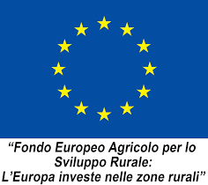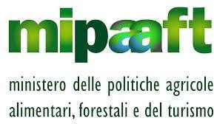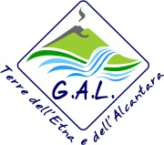

ALLEGATO 1 MODELLO DI DOMANDA
INVIATA ESCLUSIVAMENTE A MEZZO PEC A galetna.alcantara@pec.it

____sottoscritt___________________________________________nat___a_____________________ _____________________ ______ il_____________________residente nel Comune di________________________________________________________________ Via ____________________________________ CAP __________ Prov.________tel. Fisso___________________________________ mobile___________________________ email___________________________________________________________________________ e - mail certificata ___________________________________________________________________________________ _____________
in qualità di____________________________________della_________________________________________ ___________________ Partita IVA n._________________________ e sede legale in______________________________________________________ Via ____________________________________

CHIEDE

di essere inserito nella Short-list di consulenti e/o esperti del GAL Terre dell’Etna e dell’Alcantara per la seguente figura/profilo professionale (apporre una X sulla casella di interesse):

- Ingegnere, Architetto, Geometra

- Dott. In Scienze Agrarie o Forestali / Perito Agrario / Agrotecnico

- Avvocato

- Dott. Commercialista / Rag. Commercialista

- Tecnologo Alimentare

- Esperto in Marketing e comunicazione

A tal fine, consapevole delle responsabilità e delle sanzioni penali stabilite, dall’art.76 del Testo Unico delle disposizioni legislative e regolamentari in materia di documentazione amministrativa approvate con D.P.R. 28 dicembre 2000 n. 445 per le false attestazioni e le mendaci dichiarazioni, e della decadenza dei benefici conseguenti al provvedimento emanato sulla base di dichiarazione non veritiera, ai sensi e per gli effetti dell’art.75 del medesimo T.U.,

DICHIARA

- di essere cittadino _________________________;
- di godere dei diritti civili e politici;
- di possedere competenze ed esperienze coerenti con le aree per cui si richiede l’iscrizione nella Short list;
- di impegnarsi, pena la cancellazione dalla Short List, a produrre al GAL, qualora venga richiesta, la documentazione a prova delle dichiarazioni fornite con la presente domanda;
- di essere a conoscenza che potranno essere eseguiti controlli sulla veridicità di quanto dichiarato, ai sensi dell’art. 71 DPR 445/2000;
- l’assenza di sentenza di condanna passata in giudicato, ovvero di sentenza di applicazione della pena su richiesta ai sensi dell’art. 144 del codice di procedura penale, per qualsiasi reato che incide sulla moralità professionale o per delitti finanziari;
- di non essersi reso gravemente colpevole di false dichiarazioni nel fornire informazioni relative ai requisiti di ordine generale ed alla propria capacità tecnica.

Allega alla presente:
1. curriculum vitae in formato europeo, datato e firmato in ogni pagina e corredato di specifica dichiarazione resa ai sensi dall'art. 76 del DPR 445/2000 attestante la veridicità ed autenticità dei dati e delle notizie riportate nel curriculum;
2. copia fotostatica fronte e retro di un documento di riconoscimento in corso di validità di chi sottoscrive la domanda e di chi presenta il curriculum.

Luogo e Data ___________________

Consenso dell'interessato al trattamento di dati personali

Firma leggibile
_______________________________________

Il/La sottoscritto/a ............................................................ nato/a a................................... il ........................residente in ....................................via........................................, dichiara di conoscere l'informativa all’art 10 dell’Avviso ed acconsente al trattamento da parte del Gal Terre dell’Etna e dell’Alcantara dei dati personali, nonché dei dati relativi all’azienda che rappresenta, ivi compresa la diffusione, per la finalità e nei limiti indicati dalla menzionata normativa al trattamento, nonché al trattamento degli stessi ad opera del titolare del trattamento del Gal Terre dell’Etna e dell’Alcantara.
Luogo e Data ___________________

